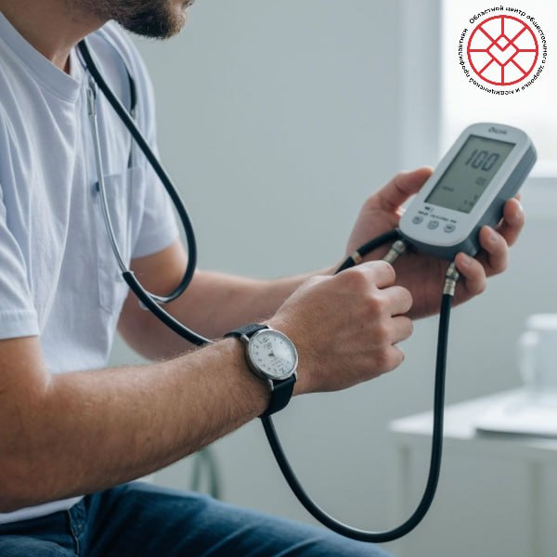
Позаботьтесь о сосудах: простая инструкция по контролю давления
Погода сейчас проверяет наши сосуды на прочность: скачки температуры и атмосферного давления — это серьезная нагрузка. Вместе эти факторы могут вызвать опасные перепады артериального давления.
Кому быть особенно внимательным?
В группе риска — люди с заболеваниями сердца и сосудов, гипертонией, пожилые, а также те, кто живет в состоянии хронического стресса.
Что делать, чтобы обезопасить себя?
- Контроль — наше все. Единственный надежный способ заметить перепады — регулярно пользоваться тонометром. Многие скачки давления проходят без симптомов.
- Прислушивайтесь к себе. Если почувствовали головную боль, слабость или головокружение — сразу измеряйте давление.
- При небольшом повышении поможет покой и свежий воздух.
- При понижении — крепкий сладкий чай и отдых с приподнятыми ногами.
Знайте тревожные сигналы. Немедленно вызывайте скорую (103 или 112), если:
- Давление выше 160/90;
- Появилась сильная боль в груди;
- Возникло онемение тела или асимметрия лица (например, не получается улыбнуться).
Не прерывайте терапию. Даже в праздники и поездках нельзя самостоятельно отменять или менять препараты, назначенные врачом. Резкий отказ от лечения опасен.
Важное правило: заранее убедитесь, что у вас есть достаточный запас лекарств и тонометр, если куда-то едете. Это основа вашей безопасности в любом месте.
Берегите себя и своих близких!

